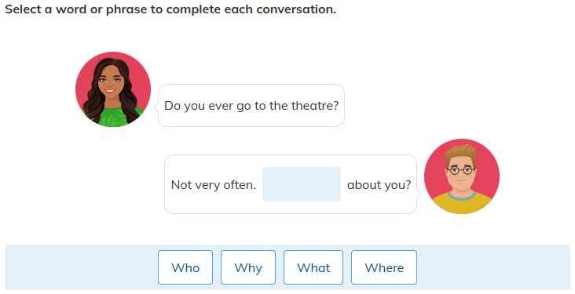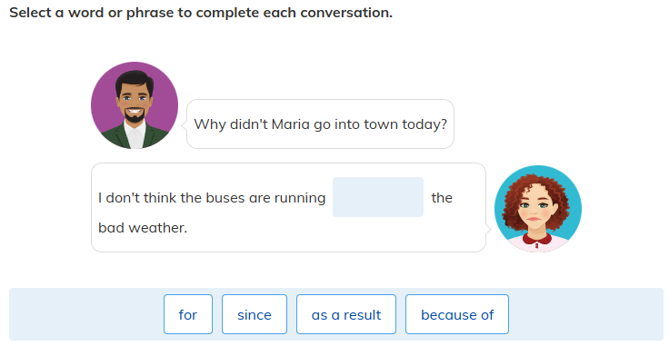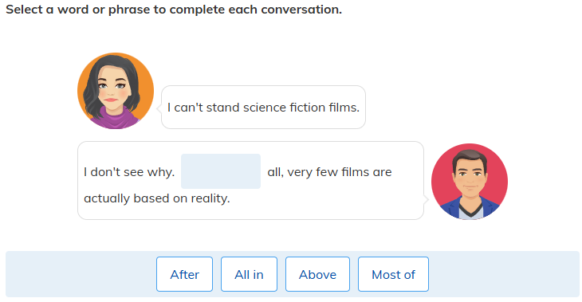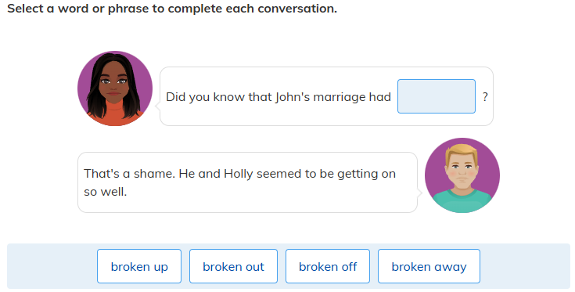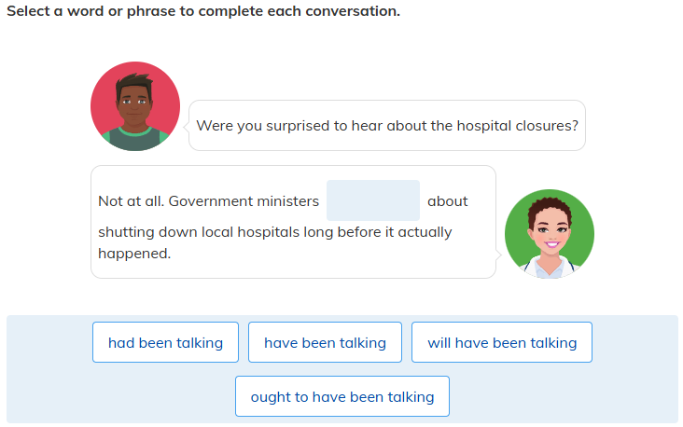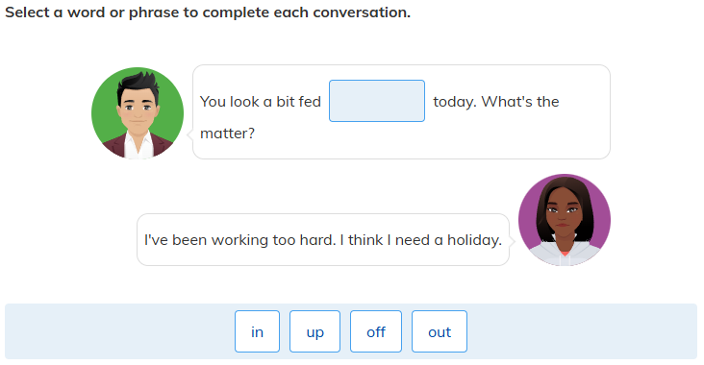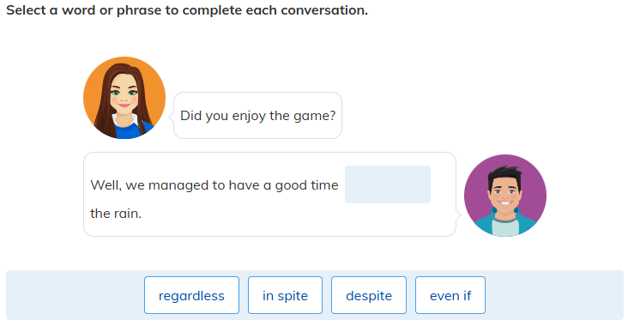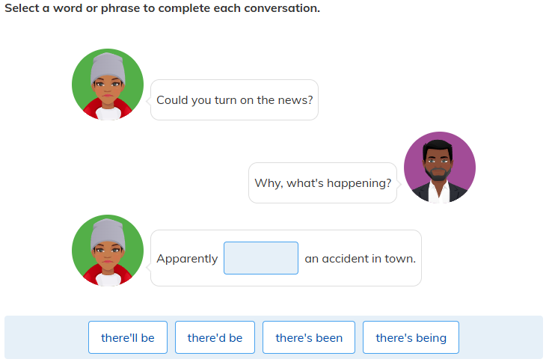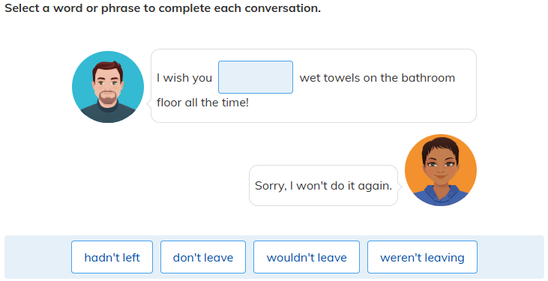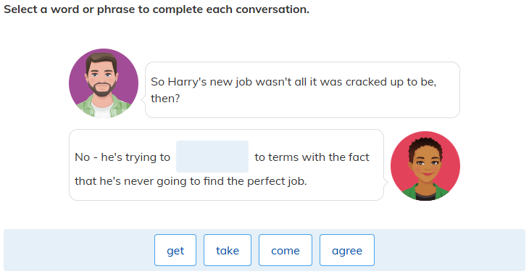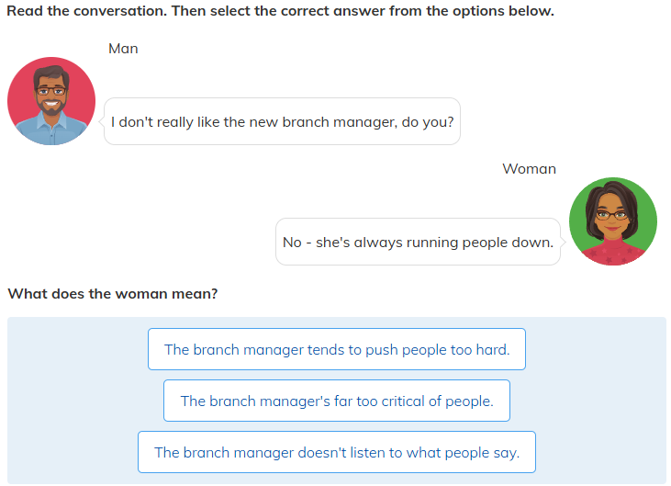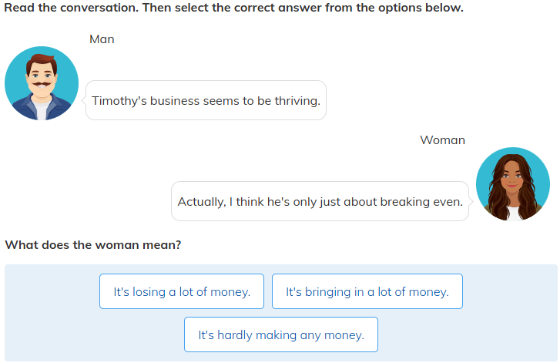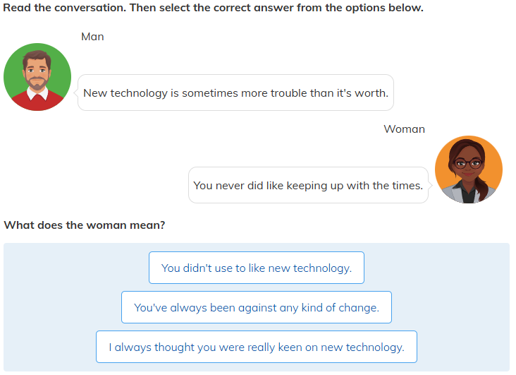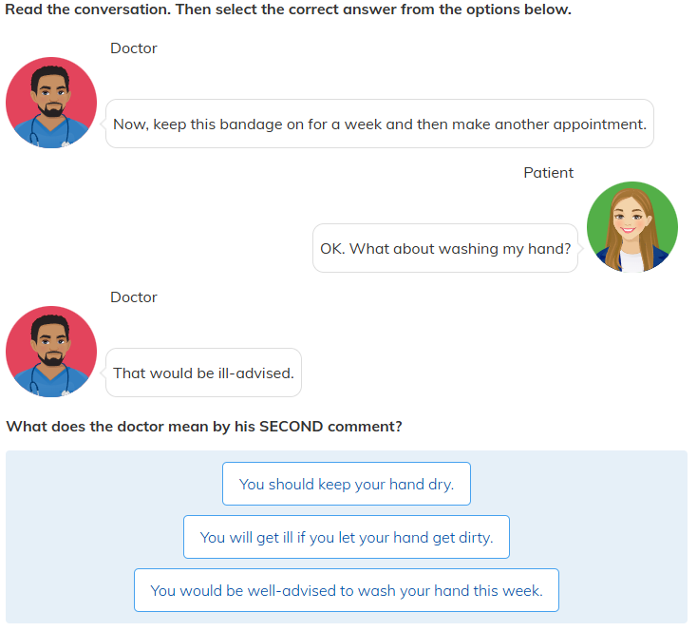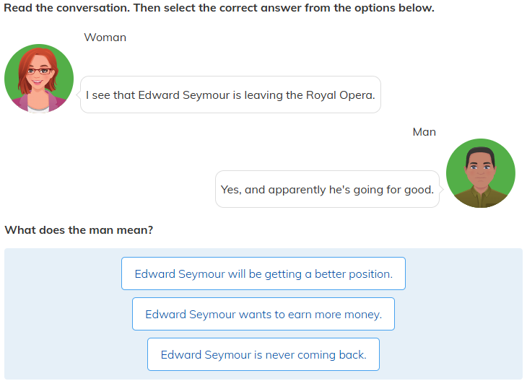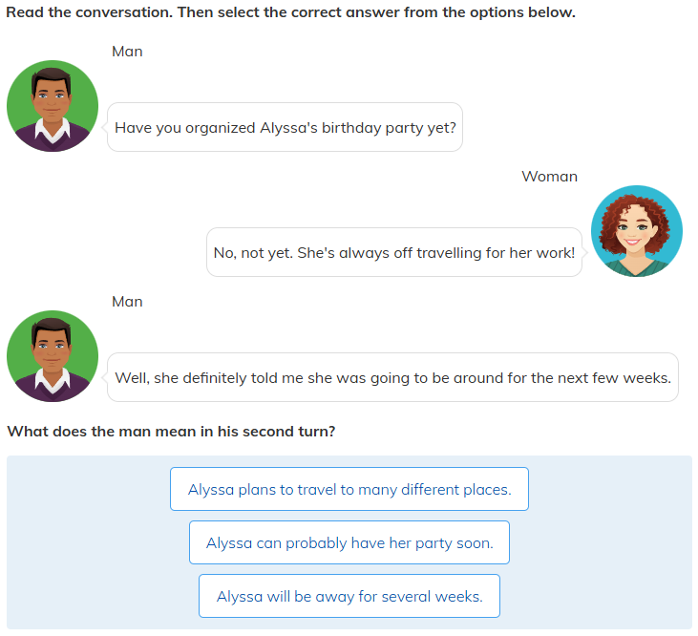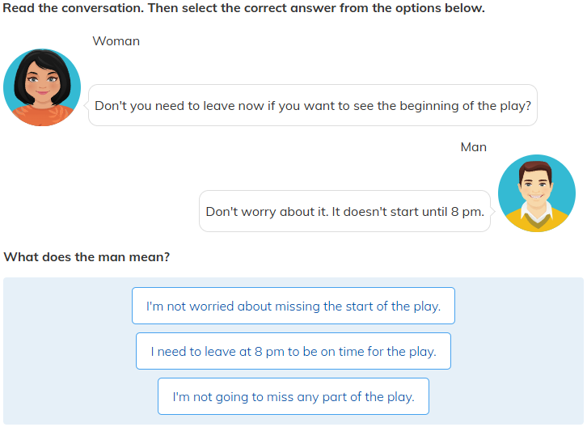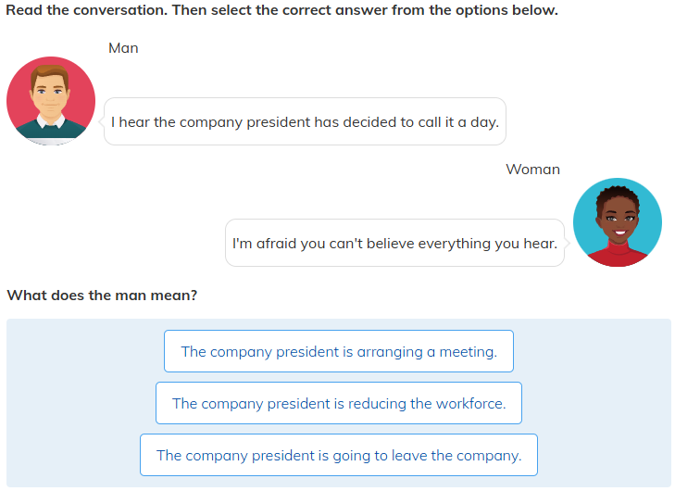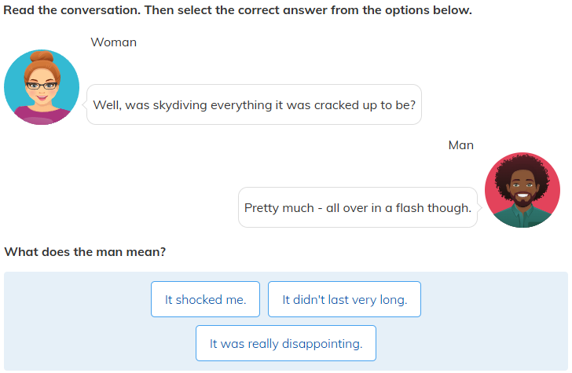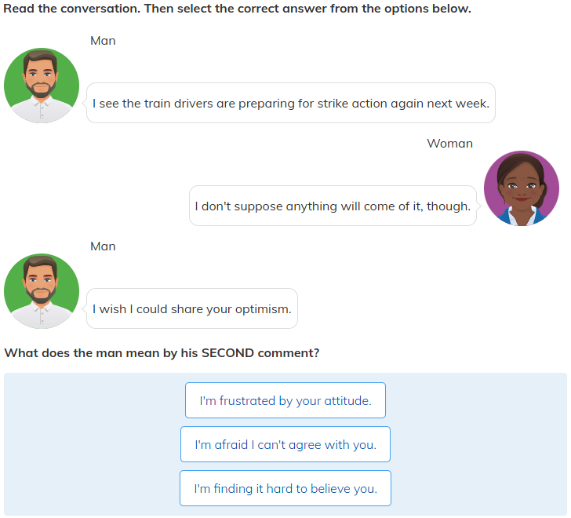

รูปภาพประกอบด้วย ข้อความ, ภาพหน้าจอ, ตัวอักษร, เอกสาร

เนื้อหาที่สร้างโดย AI อาจไม่ถูกต้อง

**เฉลยแบบฝึกหัดเติมคำ (Treasure hunter's £1m find of ancient coins)**

1. **Having**  
   (Have you ever dreamed of finding buried treasure? **Having** dug up 5,251 silver coins …)
2. **of**  
   (…These perfectly preserved pieces, each **of** which features the face of an ancient king…)
3. **were**  
   (…**were** discovered in a lead bucket buried two feet under ground.)
4. **made**  
   (The person who **made** this discovery was out with members of his archaeology club…)
5. **there**  
   (…what variation in the coins **there** may be, but when we do, we’ll know…)
6. **how**  
   (…we’ll know just **how** significant this find really is.)
7. **between**  
   (…the money from their sale will be split equally **between** the land owner and the treasure hunter.)

**แปลความเป็นภาษาไทย**

**นักล่าสมบัติพบเหรียญโบราณมูลค่า 1 ล้านปอนด์**

คุณเคยฝันถึงการค้นพบสมบัติที่ถูกฝังไว้หรือไม่? หลังจากที่มีการขุดพบเหรียญเงินโบราณจำนวน 5,251 เหรียญทางตอนใต้ของอังกฤษ นักล่าสมบัติสมัครเล่นคนหนึ่งอาจจะได้รับเงินมากกว่าล้านปอนด์ นี่ถือเป็นหนึ่งในสมบัติเงินตราแบบแองโกล-แซกซอนที่ใหญ่ที่สุดที่เคยถูกค้นพบในสหราชอาณาจักร

เหรียญหายากเหล่านี้มีอายุกว่าหนึ่งพันปี แต่ยังคงได้รับการเก็บรักษาไว้อย่างสมบูรณ์ โดยแต่ละเหรียญมีพระพักตร์ของกษัตริย์ในสมัยโบราณ เหรียญเหล่านี้ถูกค้นพบในถังตะกั่วที่ฝังอยู่ใต้ดินสองฟุต

ผู้ที่ค้นพบเหรียญเหล่านี้กำลังออกไปกับสมาชิกชมรมโบราณคดีของเขาเมื่อได้เจอเข้ากับเหรียญดังกล่าว พีท เวลช์ ผู้นำชมรม บรรยายว่าการค้นพบนี้เป็นเรื่องที่ “น่าตื่นเต้นมาก” เขากล่าวว่า “เรายังไม่รู้แน่ว่าเหรียญทั้งหมดเหมือนกันหรือมีความแตกต่างกันอย่างไร แต่เมื่อเรารู้แล้ว เราจะรู้ว่าการค้นพบนี้มีความสำคัญมากเพียงใด”

เหรียญจะถูกส่งไปยังพิพิธภัณฑ์บริติชในลอนดอนเพื่อทำการตรวจสอบ และจากนั้นศาลจะเป็นผู้ตัดสินว่าเหรียญเหล่านี้ถือเป็นสมบัติที่ถูกกฎหมายหรือไม่ หากใช่ เงินที่ได้จากการขายจะถูกแบ่งเท่า ๆ กันระหว่างเจ้าของที่ดินและนักล่าสมบัติ

เวลช์กล่าวเสริมว่า “ผมหวังว่าเหรียญเหล่านี้จะถูกนำไปจัดแสดงในพิพิธภัณฑ์ให้สาธารณชนได้ชม มันคงน่าเสียดายหากตกไปอยู่ในมือของนักสะสมส่วนตัว”

รูปภาพประกอบด้วย ข้อความ, ภาพหน้าจอ, ตัวอักษร

เนื้อหาที่สร้างโดย AI อาจไม่ถูกต้อง

**บทสนทนา (Conversation)**

**Man:** Do your children like computer games?  
(ลูก ๆ ของคุณชอบเล่นเกมคอมพิวเตอร์ไหม?)

**Woman:** Yes, Tim does anyway. I think most boys of his age do. I can’t see the appeal myself, but then I’m not him.  
(ใช่ค่ะ ทิมชอบเล่น ฉันคิดว่าเด็กผู้ชายวัยนี้ส่วนใหญ่ก็ชอบเหมือนกัน ฉันเองไม่เข้าใจว่ามันน่าสนใจตรงไหน แต่ฉันก็ไม่ใช่เขานี่นะ)

**Man:** Do you limit the amount of time he spends playing them?  
(คุณจำกัดเวลาที่เขาเล่นไหม?)

**Woman:** Yes, I give him set times and make sure he keeps to them, and I try to ensure that he does plenty of sports and that he plays with other children. He doesn’t seem to have trouble making friends, so I think he’s quite well balanced.  
(ใช่ค่ะ ฉันกำหนดเวลาให้ชัดเจนและดูว่าเขาทำตาม ฉันยังพยายามให้เขาเล่นกีฬาและเล่นกับเด็กคนอื่นด้วย ดูแล้วเขาไม่มีปัญหาเรื่องการเข้าสังคม ดังนั้นฉันคิดว่าเขาค่อนข้างสมดุลดี)

**Man:** Oh, well, that’s good.  
(อ้อ ก็ดีนะ)

**Woman:** The only thing that really worries me about computer games is that they can be pretty violent.  
(สิ่งเดียวที่ฉันกังวลเกี่ยวกับเกมคอมพิวเตอร์ก็คือมันค่อนข้างรุนแรง)

**Man:** Yes, but then again, so are lots of cartoons, even children’s books.  
(ใช่ แต่จริง ๆ การ์ตูนหลายเรื่อง หรือแม้แต่หนังสือเด็ก ก็รุนแรงเหมือนกัน)

**Woman:** Yeah, I suppose so. I don’t think you can ever really know if it has any effect on them, but basically I trust my son to be able to tell the difference between fantasy and reality.  
(ใช่ค่ะ ฉันคิดว่ามันยากที่จะรู้ว่ามันมีผลต่อเด็กหรือเปล่า แต่โดยพื้นฐานแล้ว ฉันเชื่อว่าลูกของฉันแยกแยะความจริงกับจินตนาการได้)

**คำถาม (Question)**

**What comment does she make about it?**  
(ผู้หญิงแสดงความเห็นว่าอย่างไรเกี่ยวกับเรื่องนี้?)

**ตัวเลือก (Choices)**

1. She’s worried that the games he plays are very violent.
2. She thinks he spends too much time playing computer games.
3. She doesn’t understand why he’s so interested in computer games.
4. She feels the games are damaging his relationships with other children.

**คำตอบและเหตุผล (Answer & Explanation)**

**คำตอบที่ถูกต้อง: 1. She’s worried that the games he plays are very violent.**

**เหตุผล:**  
ผู้หญิงพูดชัดเจนว่า **“The only thing that really worries me about computer games is that they can be pretty violent.”** → สิ่งเดียวที่เธอกังวลเกี่ยวกับเกมคอมพิวเตอร์ก็คือความรุนแรงของมัน

* ไม่ใช่เวลาที่เล่น (ข้อ 2) เพราะเธอบอกว่ากำหนดเวลาไว้แล้ว
* ไม่ใช่ความสนใจของลูก (ข้อ 3) เพราะเธอพูดว่า “I can’t see the appeal myself, but then I’m not him.” ซึ่งเป็นการยอมรับ ไม่ใช่กังวล
* ไม่ใช่การเข้าสังคม (ข้อ 4) เพราะเธอบอกว่าเขาไม่มีปัญหาเรื่องการมีเพื่อน

รูปภาพประกอบด้วย ข้อความ, ภาพหน้าจอ, ตัวอักษร, ออกแบบ

เนื้อหาที่สร้างโดย AI อาจไม่ถูกต้อง

**บทสนทนา (Conversation)**

**Man:** Hi Annie, what are you doing on the train?  
(สวัสดีแอนนี่ ทำไมเธอขึ้นรถไฟล่ะ?)

**Woman:** Oh, hi. Don’t you normally take the car?  
(อ้อ สวัสดี ปกติคุณขับรถไม่ใช่เหรอ?)

**Man:** Yeah, but it’s been playing up and I didn’t want to risk breaking down today. Important meeting.  
(ใช่ แต่รถมีปัญหา แล้วฉันไม่อยากเสี่ยงให้มันเสียกลางทาง วันนี้มีประชุมสำคัญ)

**Woman:** Right, well, good plan. You might even find it more relaxing.  
(อ๋อ แผนดีนะ คุณอาจจะรู้สึกผ่อนคลายมากขึ้นก็ได้)

**Man:** I very much doubt it. It’s just so crowded in here and it’s always either too cold or too hot.  
(ผมไม่คิดอย่างนั้นเลย มันแออัด แล้วก็ชอบหนาวเกินไปหรือไม่ก็ร้อนเกินไป)

**Woman:** Yeah, but at least you’re not stuck in a jam getting all impatient and breathing in traffic fumes.  
(ใช่ แต่ อย่างน้อยคุณก็ไม่ต้องติดอยู่ในรถติด หงุดหงิด แล้วก็สูดมลพิษจากรถ)

**Man:** But in my car, at least I’m sitting down. And it’s cheaper.  
(แต่ถ้าเป็นรถของฉัน อย่างน้อยก็ได้นั่งสบาย ๆ และที่สำคัญ มันถูกกว่า)

**คำถาม (Question)**

**Why does the woman prefer travelling by car?**  
(ทำไมผู้หญิงถึงชอบเดินทางด้วยรถยนต์?)

**ตัวเลือก (Choices)**

1. It’s warmer.
2. It’s quicker.
3. It’s more reliable.
4. It’s more economical.

**คำตอบและเหตุผล (Answer & Explanation)**

**คำตอบที่ถูกต้อง: 4. It’s more economical.**

**เหตุผล:**  
ผู้หญิงพูดชัดเจนว่า **“And it’s cheaper.”** หมายถึง เธอชอบการเดินทางด้วยรถยนต์เพราะมัน **ประหยัดกว่า (economical)** ไม่ได้พูดถึงเรื่องความเร็ว (quicker), ความน่าเชื่อถือ (reliable), หรือความอบอุ่น (warmer)

รูปภาพประกอบด้วย ข้อความ, ภาพหน้าจอ, ตัวอักษร

เนื้อหาที่สร้างโดย AI อาจไม่ถูกต้อง

**บทสนทนา (Conversation)**

**Man:** How long have you been working for Johnson's now?  
(คุณทำงานที่ Johnson’s มานานแค่ไหนแล้ว?)

**Woman:** I don’t know. About ten years, I suppose. Why?  
(ก็ไม่แน่ใจนะ ประมาณสิบปีได้มั้ง ทำไมเหรอ?)

**Man:** You don’t seem very happy there anymore.  
(คุณดูเหมือนจะไม่ค่อยมีความสุขที่นั่นแล้วนะ)

**Woman:** It’s as good as anything else, I suppose. It pays the rent, at least.  
(ก็คงไม่ต่างจากที่อื่นหรอก อย่างน้อยมันก็จ่ายค่าเช่าได้)

**Man:** You’re worth a lot more than that, though, Jane. Don’t you think it’s time you looked around for something else? Something a bit more interesting. Challenging.  
(แต่ว่าคุณมีค่ามากกว่านั้นนะเจน คุณไม่คิดหรือว่าถึงเวลาแล้วที่จะลองหางานใหม่ที่น่าสนใจกว่าและท้าทายกว่านี้?)

**Woman:** Do you really think I could find anything?  
(คุณคิดว่าฉันจะหางานได้จริง ๆ เหรอ?)

**Man:** Yes, of course you can. You’ve got a lot to offer.  
(แน่นอนสิ คุณมีศักยภาพมากมายเลย)

**คำถาม (Question)**

**What is the man trying to do?**  
(ผู้ชายพยายามทำอะไร?)

**ตัวเลือก (Choices)**

1. advise the woman to ask for promotion  
   (แนะนำให้ผู้หญิงขอเลื่อนตำแหน่ง)
2. persuade the woman to find another job  
   (ชักชวนผู้หญิงให้หางานใหม่)
3. warn the woman about the dangers of losing her job  
   (เตือนผู้หญิงเกี่ยวกับอันตรายของการตกงาน)
4. find out some information about the woman’s job  
   (หาข้อมูลเกี่ยวกับงานของผู้หญิง)

**คำตอบและเหตุผล (Answer & Explanation)**

**คำตอบที่ถูกต้อง: 2. persuade the woman to find another job**

**เหตุผล:**  
ผู้ชายพูดชัดเจนว่า **“Don’t you think it’s time you looked around for something else? Something a bit more interesting. Challenging.”** ซึ่งหมายถึงการ **ชักชวนหรือเกลี้ยกล่อมให้ผู้หญิงลองหางานใหม่** ไม่ใช่การขอเลื่อนตำแหน่ง (promotion), ไม่ได้เตือนเรื่องการตกงาน และไม่ใช่เพียงถามข้อมูลเรื่องงาน

รูปภาพประกอบด้วย ข้อความ, ภาพหน้าจอ, ตัวอักษร, ออกแบบ

เนื้อหาที่สร้างโดย AI อาจไม่ถูกต้อง

**บทสนทนา (Conversation)**

**Woman:** Mmm, that looks nice. What is it?  
(อืม น่ากินจัง นั่นคืออะไรเหรอ?)

**Man:** It’s a cheese sandwich, but it’s got onions. I hate onions.  
(มันคือแซนด์วิชชีส แต่มีหอมใหญ่ด้วย ฉันเกลียดหอมใหญ่)

**Woman:** Mmm, lovely. And it’s brown bread too. Would you like some?  
(อืม น่ากินจัง แล้วก็ใช้ขนมปังโฮลวีตด้วย อยากกินไหม?)

**Man:** I’m not very hungry. Thanks. I didn’t have any lunch.  
(ฉันไม่ค่อยหิว ขอบคุณนะ ฉันไม่ได้กินมื้อกลางวัน)

**คำถาม (Question)**

**What does the man NOT like?**  
(ผู้ชายไม่ชอบอะไร?)

**ตัวเลือก (Choices)**

1. onions (หอมใหญ่)
2. cheese (ชีส)
3. sandwiches (แซนด์วิช)
4. brown bread (ขนมปังโฮลวีต)

**คำตอบและเหตุผล (Answer & Explanation)**

**คำตอบที่ถูกต้อง: 1. onions**

**เหตุผล:**  
ผู้ชายพูดตรง ๆ ว่า **“I hate onions.”** แสดงว่าเขาไม่ชอบหอมใหญ่ ส่วนชีส, แซนด์วิช และขนมปังโฮลวีตไม่ได้พูดถึงว่าไม่ชอบ

รูปภาพประกอบด้วย ข้อความ, ภาพหน้าจอ, ตัวอักษร, ออกแบบ

เนื้อหาที่สร้างโดย AI อาจไม่ถูกต้อง

**บทสนทนา (Conversation)**

**Woman:** How do they feel?  
(รู้สึกยังไงบ้างล่ะ?)

**Boy:** Um, they’re OK. There’s plenty of room for your toes, so they’re the right size, I think.  
(ก็โอเคนะ มีพื้นที่สำหรับนิ้วเท้าเยอะดี ดังนั้นฉันคิดว่าขนาดพอดี)

**Woman:** Yes, they’re comfortable. And they’re good quality, real leather.  
(ใช่ สวมสบาย และคุณภาพก็ดี เป็นหนังแท้ด้วย)

**Boy:** Yeah, it’s just, I don’t really like the style.  
(ใช่ แต่ฉันไม่ค่อยชอบสไตล์มันเลย)

**Woman:** Pity, because they’re quite cheap.  
(น่าเสียดาย เพราะมันค่อนข้างถูก)

**Boy:** Sorry.  
(ขอโทษนะ)

**Woman:** Oh well, we’ll keep looking.  
(โอเค งั้นเราค่อยหาคู่อื่นต่อไป)

**คำถาม (Question)**

**What is the problem with them?**  
(รองเท้ามีปัญหาอะไร?)

**ตัวเลือก (Choices)**

1. the wrong material (วัสดุผิด/ไม่ถูกใจ)
2. the wrong style (สไตล์ไม่ถูกใจ)
3. too expensive (แพงเกินไป)
4. too small (เล็กเกินไป)

**คำตอบและเหตุผล (Answer & Explanation)**

**คำตอบที่ถูกต้อง: 2. the wrong style** ✅

**เหตุผล:**  
เด็กผู้ชายบอกว่า **“I don’t really like the style.”** แสดงว่าปัญหาอยู่ที่ **สไตล์ของรองเท้า** ไม่ใช่ขนาด (เพราะเขายืนยันว่าขนาดพอดี), ไม่ใช่วัสดุ (เขายอมรับว่าหนังแท้คุณภาพดี), และไม่ใช่ราคา (เพราะผู้หญิงบอกว่ามันค่อนข้างถูก)

รูปภาพประกอบด้วย ข้อความ, ภาพหน้าจอ, ตัวอักษร

เนื้อหาที่สร้างโดย AI อาจไม่ถูกต้อง

**บทสนทนา (Conversation)**

**Woman:** Hi, Alex. It’s Hayley. I haven’t got my mobile phone. Can you help?  
(สวัสดี อเล็กซ์ นี่เฮย์ลีย์เอง ฉันหาโทรศัพท์มือถือไม่เจอ คุณช่วยหน่อยได้ไหม?)

**Man:** Oh, dear. Where is it? Can you remember?  
(โอ้ ตายจริง มันอยู่ที่ไหน จำได้ไหม?)

**Woman:** No, not really. In the living room, maybe. I’m sorry, Alex.  
(ไม่แน่ใจนัก อาจจะอยู่ในห้องนั่งเล่น ขอโทษนะ อเล็กซ์)

**Man:** Don’t worry. Now, I think it’s on the sofa.  
(ไม่เป็นไรนะ ฉันคิดว่ามันอยู่บนโซฟา)

**Man:** Er, no, no, it’s not here. And it’s not on the coffee table.  
(เอ่อ ไม่ๆ มันไม่ได้อยู่ที่นี่ และก็ไม่ได้อยู่บนโต๊ะกาแฟ)

**Man:** How about the TV? Um, ah, here it is, next to the TV.  
(แล้วแถวๆ ทีวีล่ะ? อ๋อ เจอแล้ว มันอยู่ข้างๆ ทีวี)

**Woman:** Oh, fantastic. Can you put it in my bag?  
(เยี่ยมเลย ช่วยใส่ไว้ในกระเป๋าของฉันได้ไหม?)

**Man:** No problem. See you tonight.  
(ไม่มีปัญหา ไว้เจอกันคืนนี้นะ)

**คำถาม (Question)**

**Where does he find it?**  
(เขาเจอโทรศัพท์ที่ไหน?)

**ตัวเลือก (Choices)**

1. in her bag (ในกระเป๋าของเธอ)
2. on a table (บนโต๊ะ)
3. on the sofa (บนโซฟา)
4. near the television (ข้างทีวี)

**คำตอบและเหตุผล (Answer & Explanation)**

**คำตอบที่ถูกต้อง: 4. near the television** ✅

**เหตุผล:**  
ชายคนนั้นบอกว่า **“Here it is, next to the TV.”** (เจอแล้ว มันอยู่ข้างๆ ทีวี) ดังนั้นคำตอบที่ถูกต้องคือ **near the television** ไม่ใช่ในกระเป๋า, ไม่ใช่บนโต๊ะ และไม่ใช่บนโซฟา

รูปภาพประกอบด้วย ข้อความ, ภาพหน้าจอ, ตัวอักษร

เนื้อหาที่สร้างโดย AI อาจไม่ถูกต้อง

**บทสนทนา (Conversation)**

**Girl:** Dad, can you give me a lift into town tomorrow?  
(พ่อคะ พ่อช่วยไปส่งหนูเข้าเมืองพรุ่งนี้ได้ไหม?)

**Father:** Yeah, I expect so. Do you want to do some clothes shopping or something?  
(ได้สิ หนูจะไปซื้อเสื้อผ้าหรืออะไรหรือเปล่า?)

**Girl:** No, I've got to get some earrings.  
(ไม่ค่ะ หนูจะไปซื้อต่างหู)

**Father:** What more? You've got so many.  
(อีกแล้วเหรอ? หนูมีตั้งเยอะแล้วนะ)

**Girl:** No, Dad. They're for Jenny. It's her birthday on Friday.  
(ไม่ใช่ค่ะพ่อ มันสำหรับเจนนี่ วันศุกร์นี้เป็นวันเกิดของเธอ)

**Father:** I see. OK. Where do you want to get them from?  
(อ๋อ เข้าใจแล้ว แล้วหนูจะไปซื้อที่ไหนล่ะ?)

**Girl:** That little place opposite the bookshop. You know, next to the chemist's.  
(ร้านเล็กๆ ตรงข้ามร้านหนังสือ พ่อก็รู้จักแหละ อยู่ติดกับร้านขายยา)

**Father:** Oh, yes, I know. Oh, wait a minute. I'm back late tomorrow. I've got a meeting at three, so I'll get the 4.15 train. So I should be back here at five.  
(อ๋อ ใช่ พ่อรู้จัก... เดี๋ยวก่อน พรุ่งนี้พ่อกลับมาช้าหน่อยนะ พ่อมีประชุมตอนบ่ายสาม แล้วจะขึ้นรถไฟ 4.15 น. น่าจะถึงบ้านห้าโมงเย็น)

**Girl:** But everything will be shut by then.  
(แต่กว่าถึงตอนนั้น ร้านก็ปิดหมดแล้วนะคะ)

**Father:** No, that's OK. They stay open till six on Thursdays.  
(ไม่หรอกลูก วันพฤหัสฯ ร้านจะเปิดถึงหกโมงเย็น)

**คำถาม (Question)**

**The girl says she needs to get to town before ...**  
(เด็กผู้หญิงบอกว่าเธอต้องไปถึงในเมืองก่อนกี่โมง?)

**ตัวเลือก (Choices)**

1. 3.00 pm
2. 4.15 pm
3. 5.00 pm
4. 6.00 pm

**คำตอบและเหตุผล (Answer & Explanation)**

**คำตอบที่ถูกต้อง: 4. 6.00 pm** ✅

**เหตุผล:**  
เด็กผู้หญิงกังวลว่าถ้าพ่อกลับมาตอน **5.00 pm** ร้านจะปิดหมดแล้ว แต่พ่อบอกว่าในวันพฤหัสฯ ร้านเปิดถึง **6.00 pm** ดังนั้นเธอต้องไปถึงก่อน **6.00 pm**

รูปภาพประกอบด้วย ข้อความ, ภาพหน้าจอ, ตัวอักษร

เนื้อหาที่สร้างโดย AI อาจไม่ถูกต้อง

**บทสนทนา (Conversation)**

**Daughter:** Come and have a look, Dad.  
(มาดูนี่หน่อยสิคะ พ่อ)

**Father:** What is it?  
(อะไรเหรอ?)

**Daughter:** Come and have a look. Oh, wow.  
(มาดูนี่สิ ว้าว!)

**Father:** Oh, that's really nice.  
(โอ้ ดีมากเลยนะ)

**Daughter:** I took lots and some of them have come out really well. Let's go through them.  
(หนูถ่ายมาเยอะเลย และบางรูปออกมาดีมาก มาดูกันทีละรูปเถอะค่ะ)

**Father:** They look much darker on your camera but they're nice and bright on the computer screen. They're much bigger too, on the screen, which helps.  
(ในกล้องมันดูมืดกว่านี้ แต่บนหน้าจอคอมฯ มันสว่างดีนะ แล้วก็ดูใหญ่ขึ้นด้วย ทำให้ดูง่ายขึ้น)

**Daughter:** Mmm, the next one's really nice, isn't it?  
(รูปต่อไปก็สวยมากเลยนะ ใช่ไหมคะ?)

**Father:** Oh, that's lovely. I really like the sunlight coming through the trees.  
(สวยมากเลย พ่อชอบแสงแดดที่ส่องผ่านต้นไม้มากๆ)

**Daughter:** Yes, but the next one's my favourite.  
(ค่ะ แต่รูปถัดไปนี่หนูชอบที่สุดเลย)

**Father:** Oh, that's beautiful. You've got all the butterflies on the blue flowers. They look fantastic.  
(โอ้ สวยมากเลย มีผีเสื้อเต็มไปหมดบนดอกไม้สีน้ำเงิน มันดูยอดเยี่ยมจริงๆ)

**Daughter:** They're not bad, are they? And you can't see the ugly car park where we put the car. That's good.  
(ก็ไม่เลวนะคะ ใช่ไหม แล้วก็ไม่เห็นที่จอดรถที่มันน่าเกลียดเลย ดีมาก)

**Father:** What's that at the back? It looks like a small dog, I think. Or maybe a sheep.  
(แล้วตรงด้านหลังนั่นคืออะไร? มันดูเหมือนหมาตัวเล็กนะ หรืออาจจะเป็นแกะก็ได้)

**Daughter:** No, it's a large rabbit, Dad. You need some new glasses.  
(ไม่ใช่ค่ะ มันเป็นกระต่ายตัวใหญ่นะพ่อ พ่อต้องซื้อแว่นใหม่แล้วล่ะ)

**คำถาม (Question)**

**What are they looking at?**  
(พวกเขากำลังดูอะไรอยู่?)

**ตัวเลือก (Choices)**

1. animals in their garden
2. photos on a computer
3. pictures in a magazine
4. a nature programme on TV

**คำตอบและเหตุผล (Answer & Explanation)**

**คำตอบที่ถูกต้อง: 2. photos on a computer**

**เหตุผล:**  
บทสนทนาพูดชัดเจนว่า *"They look much darker on your camera but they're nice and bright on the computer screen. They're much bigger too, on the screen."* → แสดงว่าพวกเขากำลังดู **รูปถ่ายบนคอมพิวเตอร์**

รูปภาพประกอบด้วย ข้อความ, ภาพหน้าจอ, ตัวอักษร, ออกแบบ

เนื้อหาที่สร้างโดย AI อาจไม่ถูกต้อง

**บทสนทนา (Conversation)**

**A:** Have you been to this restaurant before?  
(คุณเคยมาที่ร้านนี้มาก่อนหรือเปล่า?)

**B:** Yes, a few times actually. I find the waiters here are really very good. They always check you've got everything you need.  
(ใช่ค่ะ เคยมาหลายครั้งแล้ว ฉันว่าพนักงานเสิร์ฟที่นี่ดีมาก ๆ เขามักจะคอยเช็กให้แน่ใจว่าคุณมีทุกอย่างที่ต้องการ)

**A:** And the manager seems very friendly too.  
(แล้วผู้จัดการก็ดูเป็นมิตรด้วยนะ)

**B:** He is. Anyway, have you had a look at the menu?  
(ใช่ค่ะ ว่าแต่คุณดูเมนูรึยัง?)

**A:** Yes, the food looks very good and not too expensive either.  
(ดูแล้วค่ะ อาหารก็ดูน่ากินนะ แล้วก็ไม่แพงเกินไปด้วย)

**B:** Well, the prices are quite a bit higher than the last time I came.  
(จริง ๆ แล้ว ราคามันแพงขึ้นกว่าครั้งล่าสุดที่ฉันมานะ)

**A:** I'm sorry.  
(อ๋อ ขอโทษทีนะ)

**B:** Oh, don't worry about that. Have you decided what you want?  
(ไม่ต้องห่วงหรอก แล้วคุณตัดสินใจได้รึยังว่าจะสั่งอะไร?)

**A:** Er, yes. I think I'll have a salad, and I might just manage a dessert afterwards.  
(ค่ะ ฉันคิดว่าจะสั่งสลัด แล้วก็บางทีอาจจะทานของหวานด้วย)

**B:** Salad for me, too. The chicken one sounds good, so I'm going for that.  
(ฉันก็สลัดเหมือนกัน สลัดไก่น่ากินนะ ฉันจะสั่งอันนั้นแหละ)

**A:** Really? You don't usually have salad. Are you on a diet or something?  
(จริงเหรอ? ปกติคุณไม่ค่อยกินสลัดนี่ กำลังไดเอตหรือเปล่า?)

**B:** No, it's just that I had rather a large breakfast, so I still feel a bit full, that's all. And I know vegetables aren't exactly my favourite food, but a salad will make a nice change.  
(ไม่หรอก แค่เมื่อเช้าฉันกินมาค่อนข้างเยอะเลยยังอิ่ม ๆ อยู่น่ะ แล้วฉันก็รู้นะว่าผักไม่ใช่ของโปรด แต่กินสลัดบ้างก็ดีเหมือนกัน)

**A:** Well, the salads here are very good. Right then, I'll call the waitress over if you're ready to order.  
(สลัดที่นี่อร่อยนะ งั้นฉันจะเรียกพนักงานเสิร์ฟมาถ้าคุณพร้อมจะสั่งแล้ว)

**คำถาม (Question)**

**What has changed at the restaurant?**  
(มีอะไรที่เปลี่ยนไปในร้านอาหารนี้?)

**ตัวเลือก (Choices)**

1. the food
2. the prices
3. the waiters
4. the manager

**คำตอบที่ถูกต้อง (Correct Answer)**

✅ **the prices**

**เหตุผล (Explanation)**

ประโยคสำคัญคือ:  
*"Well, the prices are quite a bit higher than the last time I came."*  
(ราคามันแพงขึ้นกว่าครั้งล่าสุดที่ฉันมา)

ดังนั้นสิ่งที่เปลี่ยนไปคือ **ราคา**

รูปภาพประกอบด้วย ข้อความ, ภาพหน้าจอ, ตัวอักษร, ออกแบบ

เนื้อหาที่สร้างโดย AI อาจไม่ถูกต้อง

**บทสนทนา (Conversation)**

**Agent:** Good afternoon. May I help you, madam?  
(สวัสดีตอนบ่ายครับ มีอะไรให้ช่วยไหมครับ?)

**Woman:** Yes, please. I'd like to go on holiday next week, to the sunshine.  
(ค่ะ ฉันอยากไปเที่ยวสัปดาห์หน้า ไปที่ที่มีแสงแดดค่ะ)

**Agent:** No problem. Any country in mind?  
(ได้เลยครับ มีประเทศในใจบ้างไหมครับ?)

**Woman:** Somewhere nice and warm, that's all.  
(แค่ที่ที่อบอุ่นก็ดีแล้วค่ะ)

**Agent:** How about this hotel in Egypt? The weather's lovely right now.  
(โรงแรมนี้ที่อียิปต์เป็นไงบ้างครับ ตอนนี้อากาศดีมาก)

**Woman:** That looks great, but a little expensive for me, I think.  
(ก็ดูน่าสนใจค่ะ แต่ฉันว่ามันแพงไปนิด)

**Agent:** How about this apartment in Italy? Tuscany.  
(แล้วอพาร์ตเมนต์นี้ที่อิตาลีล่ะครับ แถวทัสคานี)

**Woman:** That looks wonderful. Can I go next week?  
(ดูดีมากเลยค่ะ ฉันไปได้อาทิตย์หน้ามั้ย?)

**Agent:** I'm sorry, it's not available for another month.  
(ขอโทษครับ ยังไม่ว่างจนกว่าจะถึงเดือนหน้า)

**Woman:** Never mind. Anything in Spain or Greece?  
(ไม่เป็นไรค่ะ มีที่สเปนหรือกรีซบ้างไหม?)

**Agent:** There's this small hotel in Spain. What do you think?  
(มีโรงแรมเล็ก ๆ ที่สเปนครับ คุณคิดว่าไง?)

**Woman:** That looks great. It's right on the beach. And you can go next week. Perfect. And not too expensive.  
(ดีเลยค่ะ อยู่ติดชายหาด ไปได้อาทิตย์หน้าด้วย ดีมากเลยค่ะ และก็ไม่แพงเกินไปด้วย)

**Agent:** No.  
**Woman:** Then I'll take it. Thanks so much for your help.  
(งั้นเอานี่แหละค่ะ ขอบคุณมากค่ะ)

**คำถาม (Question)**

**Where does she decide to go?**  
(ผู้หญิงตัดสินใจไปที่ไหน?)

**ตัวเลือก (Choices)**

1. Italy
2. Spain
3. Egypt
4. Greece

**✅ คำตอบที่ถูกต้อง**

**Spain**

**📌 เหตุผล (Explanation)**

เธอเลือกโรงแรมเล็ก ๆ ที่สเปนเพราะ:

* ไปได้อาทิตย์หน้า
* อยู่ติดชายหาด
* ราคาไม่แพง

ดังนั้นคำตอบคือ **Spain**

รูปภาพประกอบด้วย ข้อความ, ภาพหน้าจอ, ตัวอักษร

เนื้อหาที่สร้างโดย AI อาจไม่ถูกต้อง

**บทสนทนา (Conversation)**   
Petra Harris:  
*"This is Petra Harris with a programme announcement.  
On Wednesday evening, we have a special programme from Africa.  
Brian Williams is a reporter, and he lived there with a group of elephants for six months.  
This is his story.  
There are some sad moments. For example, when Gemma, a baby elephant, dies.  
But there are happy moments too. We see the elephants in the water playing like children.  
It wasn't easy for Brian because the sun was very strong and sometimes he didn't have water.  
He had a lot of help from the African people. One man, Charlie, was with him all the time and is now his best friend.  
So don't miss this programme. Everyone who loves animals will enjoy it.  
Wednesday evening, 8.30 on Channel 6."*

**คำแปล (Translation)**  
"สวัสดีค่ะ ดิฉันเพทรา แฮร์ริส มีประกาศเกี่ยวกับรายการค่ะ  
ในคืนวันพุธ เรามีรายการพิเศษจากแอฟริกา  
ไบรอัน วิลเลียมส์เป็นผู้สื่อข่าว และเขาได้ใช้ชีวิตอยู่ที่นั่นกับช้างกลุ่มหนึ่งเป็นเวลา 6 เดือน  
นี่คือเรื่องราวของเขา  
มีบางช่วงที่เศร้า ตัวอย่างเช่น ตอนที่เจมมา ช้างน้อย เสียชีวิต  
แต่ก็มีช่วงเวลาที่น่ามีความสุขด้วย เช่น การได้เห็นช้างเล่นน้ำเหมือนเด็ก ๆ  
สำหรับไบรอันแล้วไม่ง่ายเลย เพราะแดดแรงมาก และบางครั้งเขาไม่มีน้ำดื่ม  
เขาได้รับความช่วยเหลือมากมายจากชาวแอฟริกัน โดยเฉพาะชายคนหนึ่งชื่อชาร์ลี ที่อยู่กับเขาตลอดเวลา และตอนนี้กลายเป็นเพื่อนสนิทของเขา  
ดังนั้นอย่าพลาดชมรายการนี้นะคะ ทุกคนที่รักสัตว์จะต้องชอบแน่นอน  
วันพุธ เวลา 20.30 น. ทางช่อง 6"

**คำถาม (Question)**  
Who went to Africa?  
(ใครไปแอฟริกา?)

**ตัวเลือก (Choices)**

1. Brian (ไบรอัน)
2. Petra (เพทรา)
3. Charlie (ชาร์ลี)
4. Gemma (เจมมา)

**คำตอบและเหตุผล (Answer & Explanation)**  
คำตอบที่ถูกต้อง: **1. Brian ✅**  
**เหตุผล:**  
ในบทประกาศบอกว่า *“Brian Williams is a reporter, and he lived there with a group of elephants for six months.”*  
แปลว่า **ไบรอัน วิลเลียมส์** เป็นผู้ที่ไปอาศัยอยู่ในแอฟริกา

รูปภาพประกอบด้วย ข้อความ, ภาพหน้าจอ, ตัวอักษร

เนื้อหาที่สร้างโดย AI อาจไม่ถูกต้อง

**บทสนทนา (Conversation)**   
*"Are you happy in your job?  
Or would you like a change?  
Perhaps you need new skills.  
At Preston College, you can study many different subjects to help you find a new job.  
On Monday and Wednesday evenings, we have courses in business skills.  
Or why not learn another language?  
On Saturday morning, you can study French, and on Saturday evening, you can learn Spanish or German.  
Do you need better computer skills?  
There's a course on Saturday afternoons, and if you just need keyboard typing skills, come to our beginners class on Monday mornings.  
So, think about the future and come along to Preston College."*

**คำแปล (Translation)**  
“คุณมีความสุขกับงานของคุณหรือไม่?  
หรือคุณอยากจะเปลี่ยนงาน?  
บางทีคุณอาจต้องการทักษะใหม่ ๆ  
ที่วิทยาลัยเพรสตัน คุณสามารถเรียนหลายวิชาเพื่อช่วยหางานใหม่ได้  
ในวันจันทร์และวันพุธตอนเย็น เรามีหลักสูตรทักษะธุรกิจ  
หรือทำไมไม่ลองเรียนภาษาใหม่ดูบ้างล่ะ?  
เช้าวันเสาร์คุณสามารถเรียนภาษาฝรั่งเศส และเย็นวันเสาร์คุณสามารถเรียนภาษาสเปนหรือเยอรมัน  
คุณต้องการทักษะคอมพิวเตอร์ที่ดีกว่าหรือไม่?  
มีคอร์สเรียนในวันเสาร์ตอนบ่าย และถ้าคุณต้องการเพียงทักษะการพิมพ์คีย์บอร์ด ก็มาเรียนคอร์สสำหรับผู้เริ่มต้นได้ในเช้าวันจันทร์  
ดังนั้นลองคิดถึงอนาคต แล้วมาที่วิทยาลัยเพรสตันนะครับ”

**คำถาม (Question)**  
When can you learn about computers?  
(คุณสามารถเรียนเกี่ยวกับคอมพิวเตอร์ได้เมื่อไหร่?)

**ตัวเลือก (Choices)**

1. Monday morning
2. Saturday morning
3. Saturday afternoon
4. Wednesday morning

**คำตอบและเหตุผล (Answer & Explanation)**  
คำตอบที่ถูกต้อง: **3. Saturday afternoon ✅**  
**เหตุผล:**  
ในประกาศบอกว่า *“Do you need better computer skills? There's a course on Saturday afternoons...”*  
หมายความว่า คอร์สเรียนคอมพิวเตอร์มีใน **วันเสาร์ตอนบ่าย**

รูปภาพประกอบด้วย ข้อความ, ภาพหน้าจอ, ตัวอักษร

เนื้อหาที่สร้างโดย AI อาจไม่ถูกต้อง

**บทสนทนา (Conversation)**  
*"The first room is the kitchen.*  *It's quite small, but it has everything you need.  
There's a cooker and a small fridge, and from the window you can see the garden.  
The sitting room is down here too.  
This is a much bigger room and very light and comfortable.  
Just through that door there is a downstairs bathroom.  
Outside, the garden is very large.  
And as you can hear, the area is very peaceful.  
There's no traffic noise.  
Let's go upstairs.  
Here you've got four bedrooms.  
They're nice and big, and two of them have got bathrooms."*

**คำแปล (Translation)**  
“ห้องแรกคือห้องครัว มันค่อนข้างเล็ก แต่ก็มีทุกอย่างที่คุณต้องการ  
มีเตาและตู้เย็นเล็ก ๆ และจากหน้าต่างสามารถมองเห็นสวนได้  
ห้องนั่งเล่นก็อยู่ตรงนี้ด้วย เป็นห้องที่ใหญ่กว่ามากและสว่าง นั่งสบาย  
ถัดไปตรงประตูนั้นเป็นห้องน้ำชั้นล่าง  
ด้านนอกมีสวนที่ใหญ่มาก และอย่างที่คุณได้ยิน บริเวณนี้เงียบสงบ ไม่มีเสียงรถรบกวน  
ขึ้นไปชั้นบนจะมีห้องนอนสี่ห้อง ขนาดกว้างขวาง และมีสองห้องที่มีห้องน้ำในตัว”

**คำถาม (Question)**  
What does he say about the house?  
(เขาพูดถึงบ้านนี้ว่าอย่างไร?)

**ตัวเลือก (Choices)**

1. It has three bedrooms. (มีห้องนอนสามห้อง)
2. It has a small garden. (มีสวนเล็ก ๆ)
3. It is in a quiet area. (อยู่ในพื้นที่เงียบสงบ)
4. It has a big kitchen. (มีห้องครัวขนาดใหญ่)

**คำตอบและเหตุผล (Answer & Explanation)**  
คำตอบที่ถูกต้อง: **3. It is in a quiet area ✅**  
**เหตุผล:**  
ในบทพูดบอกว่า *“And as you can hear, the area is very peaceful. There's no traffic noise.”*  
หมายถึงบ้านหลังนี้อยู่ในพื้นที่ที่ **เงียบสงบ ไม่มีเสียงรถรบกวน**

รูปภาพประกอบด้วย ข้อความ, ภาพหน้าจอ, ตัวอักษร

เนื้อหาที่สร้างโดย AI อาจไม่ถูกต้อง

**บทสนทนา (Conversation)**  
*"Hi Jenny, it's Lynn.  
I hope you can help me.*  *I've got to go to the doctor's tomorrow morning.  
It's Tuesday today, so that's Wednesday.  
Remember I fell over last Friday?  
Well, my back is really hurting.  
It was really bad today at work.  
You know I sit down all the time.  
Well, my chair was really uncomfortable.  
I walked around, but it didn't get any better.  
So I'm going to see Dr. Grant to ask him what to do about it.  
Anyway, the problem is my car is going into the garage this afternoon.  
It's making a really strange noise.  
I won't get it back before Thursday.  
So can you take me to the doctors?  
My appointment is at 10.30.  
I'd be very grateful.  
Give me a ring back this evening.  
Thanks."*

**คำแปล (Translation)**  
“สวัสดีเจนนี่ นี่ลินน์นะ  
หวังว่าคุณจะช่วยฉันได้  
พรุ่งนี้เช้าฉันต้องไปหาหมอ  
วันนี้เป็นวันอังคาร ดังนั้นพรุ่งนี้ก็คือวันพุธ  
จำได้ไหมว่าฉันหกล้มเมื่อวันศุกร์ที่แล้ว? ตอนนี้หลังของฉันเจ็บมาก  
วันนี้ที่ทำงานก็ทรมานมาก เพราะฉันต้องนั่งตลอดเวลา เก้าอี้ก็ไม่สบายเลย  
ฉันลุกเดินบ้างแต่ก็ไม่ดีขึ้น  
ดังนั้นฉันจะไปหาหมอแกรนท์เพื่อถามว่าจะทำอย่างไรดี  
ปัญหาคือ รถของฉันต้องเอาไปเข้าศูนย์บ่ายนี้ เพราะมันมีเสียงแปลก ๆ และฉันจะไม่ได้รถคืนก่อนวันพฤหัสฯ  
คุณช่วยไปส่งฉันไปหาหมอได้ไหม? นัดคือ 10.30 น.  
ขอบคุณมาก โทรกลับหาฉันตอนเย็นนะ”

**คำถาม (Question)**  
Lyn has a doctor's appointment for …  
(ลินน์มีนัดหมอในวันอะไร?)

**ตัวเลือก (Choices)**

1. Friday
2. Tuesday
3. Thursday
4. Wednesday

**คำตอบและเหตุผล (Answer & Explanation)**  
คำตอบที่ถูกต้อง: **4. Wednesday ✅**  
**เหตุผล:**  
ในข้อความบอกว่า *“It's Tuesday today, so that's Wednesday.”* หมายความว่า ลินน์มีนัดหมอในวันพุธ

รูปภาพประกอบด้วย ข้อความ, ภาพหน้าจอ, ตัวอักษร

เนื้อหาที่สร้างโดย AI อาจไม่ถูกต้อง

**บทสนทนา (Conversation)**   
*"And now for the weather.  
We've been very lucky with sunshine over the past few days, and today has been the hottest day so far this year, with temperatures reaching as high as 24 degrees in some parts of the country.  
But I'm afraid this isn't going to last.  
It looks as if there's going to be a change over the next few days, as temperatures begin to fall tonight.  
Tomorrow morning is going to be cloudy, with rain in the afternoon and evening, and a much colder night than we've had recently.  
The rain is likely to continue over the next few days, with a fair bit of wind too, before the warm weather makes a welcome return at the end of the week."*

**คำแปล (Translation)**  
“และตอนนี้มาต่อกันที่พยากรณ์อากาศ  
ตลอดสองสามวันที่ผ่านมา เราโชคดีที่มีแสงแดด และวันนี้เป็นวันที่ร้อนที่สุดของปีนี้ โดยบางพื้นที่อุณหภูมิสูงถึง 24 องศา  
แต่อากาศดี ๆ แบบนี้จะไม่อยู่นานนัก  
ดูเหมือนว่าอีกไม่กี่วันข้างหน้าอากาศจะเปลี่ยน โดยคืนนี้อุณหภูมิจะเริ่มลดลง  
เช้าวันพรุ่งนี้จะมีเมฆมาก ตอนบ่ายและเย็นจะมีฝนตก และกลางคืนจะหนาวกว่าที่ผ่านมา  
ฝนมีแนวโน้มจะตกต่อเนื่องในอีกไม่กี่วัน พร้อมกับลมแรงพอสมควร ก่อนที่อากาศอบอุ่นจะกลับมาในช่วงปลายสัปดาห์”

**คำถาม (Question)**  
What was the weather like yesterday?  
(เมื่อวานนี้อากาศเป็นอย่างไร?)

**ตัวเลือก (Choices)**

1. cold and wet (หนาวและเปียก)
2. windy and wet (ลมแรงและเปียก)
3. warm and sunny (อบอุ่นและมีแดด)
4. cloudy and rainy (มีเมฆและฝนตก)

**คำตอบและเหตุผล (Answer & Explanation)**  
คำตอบที่ถูกต้อง: **3. warm and sunny ✅**  
**เหตุผล:**  
ในบทพูดบอกว่า *“We've been very lucky with sunshine over the past few days, and today has been the hottest day so far this year...”*  
หมายความว่า **เมื่อวานนี้ก็ยังอบอุ่นและมีแดดเหมือนกัน**